2. Полевые транзисторы
Полевой транзистор — полупроводниковый прибор, усилительные свойства которого обусловлены потоком основных носителей, протекающим через проводящий канал, и управляемым электрическим полем.
Основным способом движения носителей заряда, образующих ток полевого транзистора, является их дрейф в электрическом поле. Проводящий слой, в котором создастся рабочий ток полевого транзистора, называют каналом. Полевой транзистор — полупроводниковый усилительный прибор которым управляет напряжение (электрическое поле, отсюда и название — полевой).
Металлический электрод, создающий эффект поля, называют затвором (3), два других электрода — истоком (И) и стоком (С). Различают три схемы включения полевого транзистора: с общим истоком (ОИ), с общим затвором (03) и общим стоком (ОС). Наибольшее распространение на практике нашла схема с ОИ.

Полевые транзисторы делятся на:

-Транзисторы с управляющим p-n переходом

-Транзисторы с изолированным затвором (МДП-транзисторы)

-МДП-транзисторы с индуцированным каналом

-МДП-транзисторы со встроенным каналом

Схемы включения
Схема с общин истоком (ОИ)
Полевые транзисторы чаще всего используются в схемах с заземленным (общим) истоком. Эти схемы характерны высоким входным импедансом и коэффициентом усиления по напряжению больше единицы. Аналогом этой схемы в биполярной схемотехнике является схема с общим эмиттером.
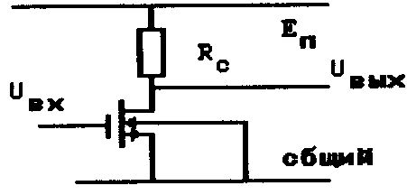
Статический коэффициент усиления определяем из эквивалентной схемы с ОИ

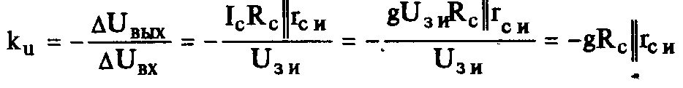
где g - крутизна усиления полевого транзистора 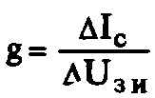.
Коэффициент усиления по переменному току
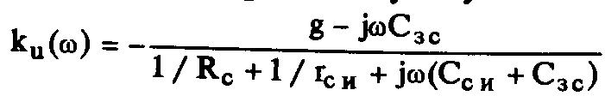
Входное сопротивление
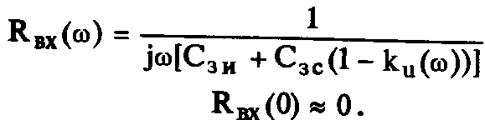
Выходное сопротивление
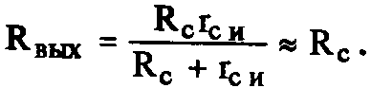

Схема включения с общим стоком (истоковый повторитель)
В этой схеме входной импеданс, выше чем в схеме с ОИ. Выходной импеданс низкий, а инвертирования нет. Коэффициент усиления по напряжению всегда меньше единицы. Коэффициент усиления по мощности может быть достаточно большим. Истоковый повторитель (рис. 3.11) используется в тех случаях, когда требуется малая входная емкость, в случае необходимости преобразования импедансов или для работы с большими входными сигналами.
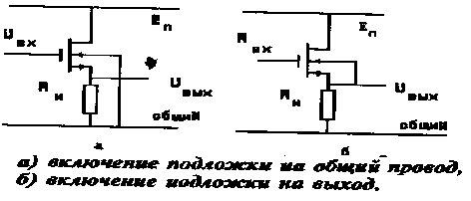
В этом включении рабочая точка транзистора никогда не попадает в крутую область стоковых характеристик.
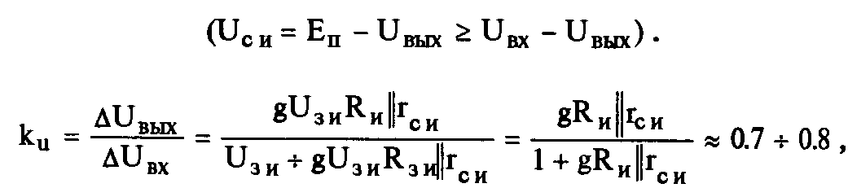
или 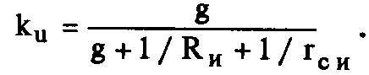
Для истокового повторителя существенное значение имеет включение электрода подложки, поскольку крутизна управления полевым транзистором по подложке всего лишь 3—5 раз меньше крутизны управления по затвору. На рис. приведены два варианта включения электрода подложки.
А) 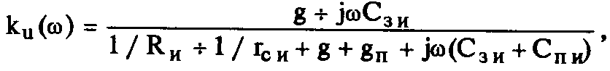
Б) 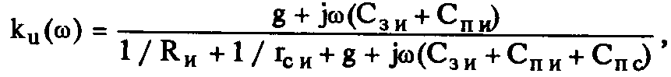
Входные проводимости истокового повторителя
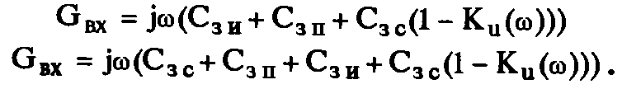
Ha постоянном токе входные проводимости равны нулю.
Выходные проводимости рассматриваемых схем
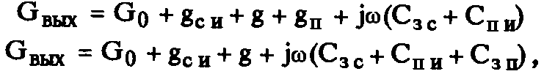
где G₀— стоковая проводимость (1 / R_{c}), g_{c}„— проводимость сток—исток. Так как обычно g «g , то выходные проводимости иа низких частотах равны
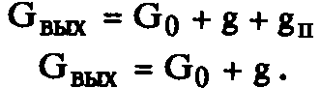
Напряжение сдвига между входным и выходным напряжениями
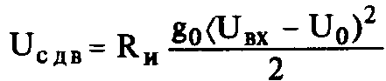
Схема с общим затвором
Схема с 03 (рис. ) обладает малым входным сопротивлением, усилением по току равным единице и в случае заземленной подложки — малой проходной (между входом выходом) емкостью (экранирование). Усиление по напряжению больше единицы.
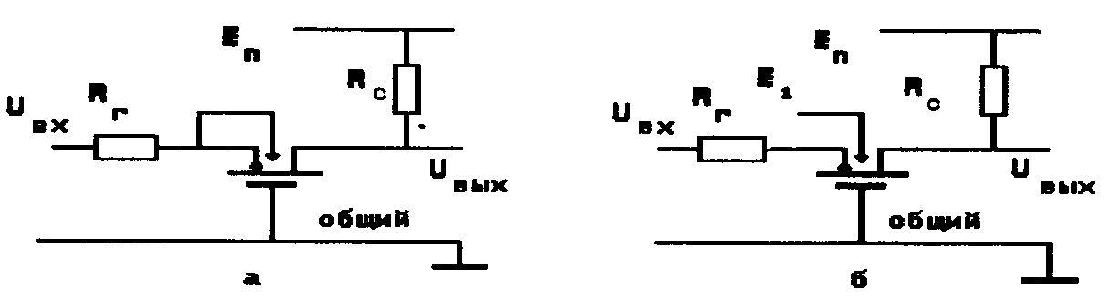
а) включение подложки на выход,
б) включение подложки на источник напряжения смещения,
Если выходное сопротивление источника сигнала R_{г} равно нулю, коэффициенты усиления по напряжению для случаев (а) и (б) рисунка
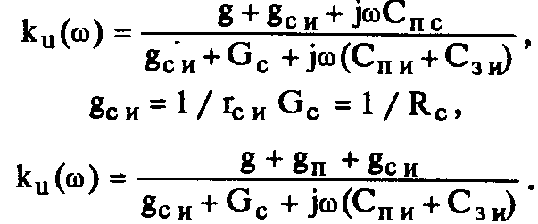
Входные проводимости.
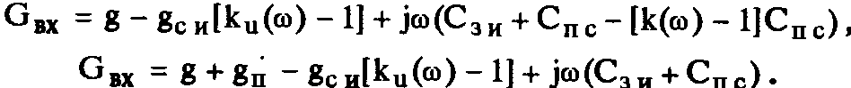
Отрицательная обратная связь через емкость сток—подложка в схеме (а) делает эту схему менее предпочтительной для использования на высоких частотах (уменьшает коэффициент усиления на высоких частотах). При R_{г} ≠ О коэффициенты усиления определяются подстановкой вышеприведенных выражений в соотношение
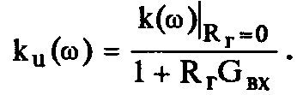
Откуда для низких частот
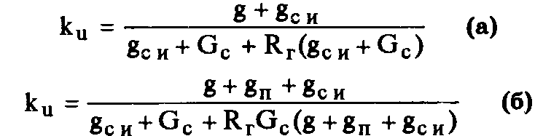
коэффициенты усиления
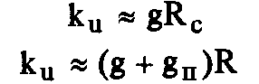
входные проводимости
